ПРИПРЕМA ЗА ЧАС
Предмет: | Српски као страни језик |  | Разред / година учења | _{4.}
Наставна тема: | Породица у људи у окружењу
Наставна јединица: | Чланови породице који не живе са нама
Циљ наставне јединице: | Проширивање лексике на тему породице и повезивање са другим наставним темама (саобраћај)
Очекивани исходи: | - ученик уме да именује чланове шире породице  - уме на основу датих слика да састави краћу причу и изговори је разговетно  - употребљава задате речи са правим значењима  - користи српски језик као средство комуникације
Методе рада: | метода разговора, метода рада на тексту и слици
Облици рада: | фронтални, рад у пару
 | Планиране активности наставника | Планиране активности ученика
Уводни део часа | - постављање циља часа (давање цртежа и упутство шта и како треба радити) | - пажљиво слуша упутства наставника и реагује на нејасноће
Средишњи део часа | - кроз дијалог проверава шта ученици знају о породици и породичним односима  - проверава да ли ученици разумеју задате речи  - објашњава ученицима нове речи које се тичу поште  - подстиче ученике да што боље осмисле причу | - пажљиво гледају задате слике  - постављају питања о појмовима који су им на сликама непознати  - повезују значења нових речи са ониме што им је из живота познато  - учествују у раду у пару (договарају се о садржају приче)  - наглас износе садржај осмишљене приче
Завршни део часа | - проверава оствареност задатих исхода  - поставља ученицима питања о томе када, где и како могу да искористе научено  - похваљује ученике за рад на часу и напредовање | - одговара на питања када, где и како може да примени научено  - прихвата мишљење наставника о свом раду на часу и целокупном напретку
Провера остварености исхода | - слушање и бележење ученичких активности  - разговор између ученика и наставника, као и између самих ученика  - подстицање ученика да употребљавају нове речи и изразе
ОКВИР ЗА ПРЕИСПИТИВАЊЕ ОСТВАРЕНОГ ЧАСА: | Да ли ми је адекватан избор начина провере остварености исхода?  Да ли сам планирао/ла адекватне активности ученика?  Да ли је било одступања/потешкоћа приликом остваривања планираног?  Шта бих сада урадио/ла нешто другачије? ...

ПРИЛОГ
Задатак за ученике: Погледајте слике и испричајте причу.
Трудите се да у причи употребите речи: БАКА (БАБА), ДЕКА (ДЕДА), ПОКЛОН, ПОШТА, ПОШТАР, ПОСЛАТИ, СРЕЋА.
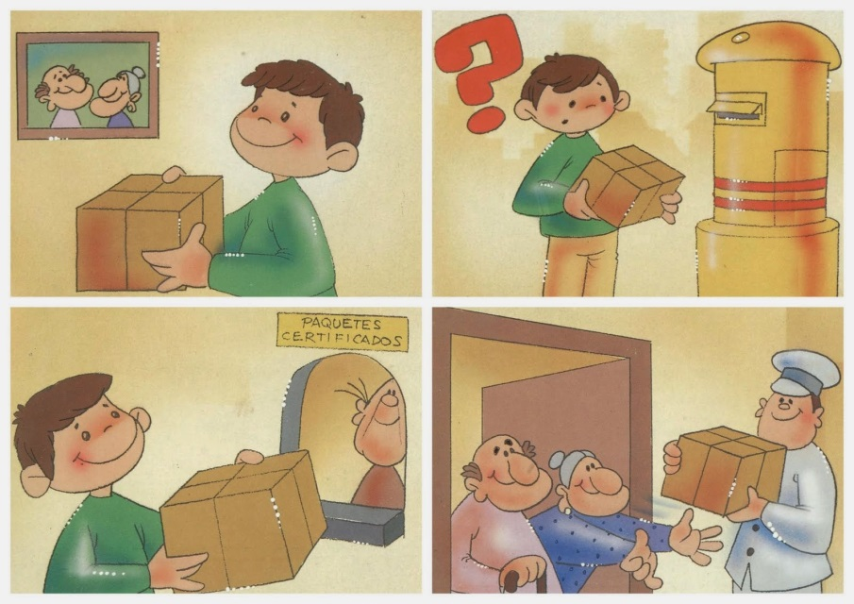

Јелена Бјековић,
наставник српског језика и књижевности
Угоститељско-туристичка школа, Београд

У прилогу

